实验一：

实验目的：

（1）熟悉常用的Linux操作； （2）在Linux环境下安装Jdk1.8.

实验内容：

（一）Linux常用操作

在虚拟机环境下安装Centos7(64位），具体安装过程不再详细描述，如果安装过程不熟悉，请参阅[CentOS安装指南](https://www.runoob.com/w3cnote/vmware-install-centos7.html" \t "_blank)

（1）创建hadoop用户  
如果你安装 CentOS 的时候不是用的 “hadoop” 用户，那么需要增加一个名为 hadoop 的用户。

首先点击左上角的 “应用程序” -> “系统工具” -> “终端”，首先在终端中输入 su ，按回车，输入 root 密码以 root 用户登录，接着执行命令创建新用户 hadoop:

su # 上述提到的以 root 用户登录  
useradd -m hadoop -s /bin/bash # 创建新用户hadoop

如下图所示，这条命令创建了可以登陆的 hadoop 用户，并使用 /bin/bash 作为shell。

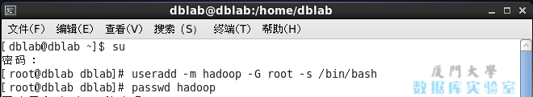

（2）修改密码  
接着使用如下命令修改密码，按提示输入两次密码，可简单的设为 “hadoop”（密码随意指定，若提示“无效的密码，过于简单”则再次输入确认就行）:

passwd hadoop

（3）设置为sudo权限

可为 hadoop 用户增加管理员权限，方便部署，避免一些对新手来说比较棘手的权限问题，执行：

visudo

如下图，找到 root ALL=(ALL) ALL 这行（应该在第98行，可以先按一下键盘上的 ESC 键，然后输入 :98 (按一下冒号，接着输入98，再按回车键)，可以直接跳到第98行 ），然后在这行下面增加一行内容：hadoop ALL=(ALL) ALL （当中的间隔为tab），如下图所示：

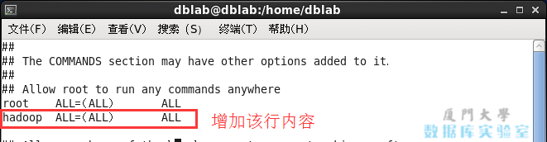

添加上一行内容后，先按一下键盘上的 ESC 键，然后输入 :wq (输入冒号还有wq，这是vi/vim编辑器的保存方法)，再按回车键保存退出就可以了。

最后注销当前用户(点击屏幕右上角的用户名，选择退出->注销)，在登陆界面使用刚创建的 hadoop 用户进行登陆。（如果已经是 hadoop 用户，且在终端中使用 su 登录了 root 用户，那么需要执行 exit 退出 root 用户状态）

（4）安装SSH、配置SSH无密码登陆  
  
集群、单节点模式都需要用到 SSH 登陆（类似于远程登陆，你可以登录某台 Linux 主机，并且在上面运行命令），一般情况下，CentOS 默认已安装了 SSH client、SSH server，打开终端执行如下命令进行检验：

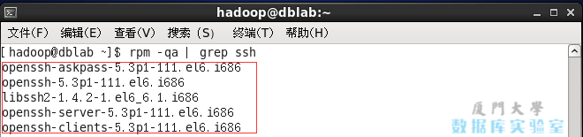

若需要安装，则可以通过 yum 进行安装（安装过程中会让你输入 [y/N]，输入 y 即可）：

sudo yum install openssh-clients  
sudo yum install openssh-server

接着执行如下命令测试一下 SSH 是否可用：

ssh localhost

此时会有如下提示(SSH首次登陆提示)，输入 yes 。然后按提示输入密码 hadoop，这样就登陆到本机了。  
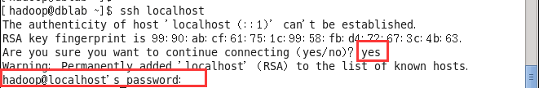

但这样登陆是需要每次输入密码的，我们需要配置成SSH无密码登陆比较方便。

首先输入 exit 退出刚才的 ssh，就回到了我们原先的终端窗口，然后利用 ssh-keygen 生成密钥，并将密钥加入到授权中：

exit # 退出刚才的 ssh localhost  
cd ~/.ssh/ # 若没有该目录，请先执行一次ssh localhost  
ssh-keygen -t rsa # 会有提示，都按回车就可以  
cat id\_rsa.pub >> authorized\_keys # 加入授权  
chmod 600 ./authorized\_keys # 修改文件权限

**~的含义**

在 Linux 系统中，~ 代表的是用户的主文件夹，即 “/home/用户名” 这个目录，如你的用户名为 hadoop，则 ~ 就代表 “/home/hadoop/”。 此外，命令中的 # 后面的文字是注释。

此时再用 ssh localhost 命令，无需输入密码就可以直接登陆了，如下图所示。

（5）安装JDK1.8

1，检查本机是否安装了jdk，安装了就不用安装了  
命令如下：

[root@localhost ~]# java -version  
-bash: java: 未找到命令  
[root@localhost ~]#

注意：说明未安装

a).下载安装  
JDK下载地址：  
http://www.oracle.com/technetwork/java/javase/downloads/index.html  
下载你自己需要的版本

[root@localhost ~]# cd /home --进入/home目录   
[root@localhost home]# tar -zxvf jdk-8u181-linux-x64.tar.gz --解压

如果觉得名字太长可以重新命名

[root@localhost home]# mv jdk1.8.0\_181/ jdk1.8   
[root@localhost home]#mkdir /usr/java --创建/java目录   
[root@localhost home]# mv jdk1.8 /usr/java --转移到/usr/java目录下

配置环境变量

export JAVA\_HOME=/usr/java/jdk1.8  
export CLASSPATH=.:%JAVA\_HOME%/lib/dt.jar:%JAVA\_HOME%/lib/tools.jar  
export PATH=$PATH:$JAVA\_HOME/bin

使刚刚的配置文件生效

[root@localhost home]# source /etc/profile

测试jdk是否安装成功

[root@localhost home]# java -version  
java version "1.8.0\_191"  
Java(TM) SE Runtime Environment (build 1.8.0\_191-b12)  
Java HotSpot(TM) 64-Bit Server VM (build 25.191-b12, mixed mode)  
  
“出现以上说明成功”

(5)练习使用以下命令：

vi

vim

chown

chmod

rm

rm -r

mkdir

cat

copy

tar